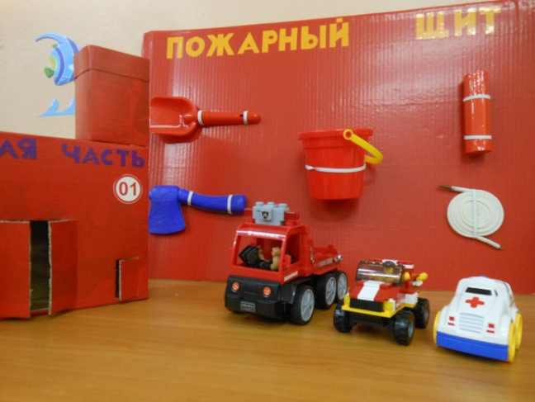
Дошкольнику о правилах пожарной безопасности
В современном мире никто не застрахован ни от социальных потрясений, ни от стихийных бедствий – ураганов, наводнений, пожаров. Особую тревогу взрослые испытывают за детей. Желание открывать что-то новое, непосредственность часто ставит детей перед реальными опасностями. У детей дошкольного возраста отсутствует защитная психологическая реакция на противопожарную обстановку. Многие дети не знают правил соблюдения пожарной безопасности и правил поведения во время пожара. Они обычно прячутся под кровать, в шкаф, не пытаются убежать даже тогда, когда это можно сделать. Подсчитано: на тысячу пожаров сто вспыхивает по вине детей, которые становятся жертвами своего незнания и легкомыслия. Число детей пострадавших от пожара возрастает с каждым годом. Многие из них не знают номера «01». Это не может не вызвать тревогу.
Родители подходят к этой проблеме недостаточно серьезно. Детям разрешают играть пожароопасными предметами, в доступном месте хранятся спички, зажигалки. Чтобы изменить отношение человека к этой проблеме, необходимо уже с дошкольного возраста заниматься вопросами пожарной безопасности. Эта работа должна вестись целенаправленно и систематически.
Поэтому проблема безопасности жизнедеятельности воспитанников признается одной из приоритетных. Одним запретом «нельзя» невозможно избежать несчастных случаев, надо стремимся не запрещать, а дать ребенку исчерпывающие знания.
Исходя из этого, перед педагогами дошкольных учреждений стоят следующие задачи:
1. Формировать системные представления об окружающем мире, о роли и месте электрических приборов и предметов домашнего обихода в жизни человека.
2. Формировать чувство повышенной опасности огня.
3. Формировать понимание необходимости соблюдения правил пожарной безопасности, представление о труде пожарных.
4. Формировать умение вести себя в случае пожара.
5. Формировать личностные качества, дисциплинированность, выдержку, внимание.
Для решения этих задач используются самые разнообразные формы и методы работы по обучению детей пожарной безопасности:
- комплексные и интегрированные занятия. Цель: познакомить с правилами пожарной безопасности в лесу, вооружить детей знанием основных причин пожара в лесу. («Огонь – друг», «Огонь добрый, огонь злой»);
- занятия-проекты. Дети вместе с воспитателем и родителями готовят проекты, оформляют их в виде газет, брошюр. («Моя безопасность», «Злой и добрый огонь»);
- практическое занятие. Цель: обучить конкретным навыкам тушения начинающегося пожара и спасения себя от огня и дыма, познакомить детей с правилами пожарной безопасности дома и в детском саду. («Чтобы не было беды»);
- экскурсии в пожарную часть и по детскому саду. Цель: познакомить детей с уголком противопожарной безопасности, системой оповещения, средствами тушения пожара, эвакуационными путями, показать, что взрослые о них заботятся, предусмотрели необходимые действия на тот случай, если случится пожар и хотят их научить правильному поведению во время пожара;
- игры-соревнования, подвижные игры, дидактические игры. Цель: научить детей находить среди опасных предметов те, которые являются причиной пожара («Причины пожаров», «Пожароопасные предметы», «Горит - не горит»), сюжетно-ролевые («Семья», «Юные пожарные», «Что необходимо пожарному?»), театрализованные.
- беседы: «Огонь – друг и враг человека», «Пожарная сигнализация», «Люди героической профессии», «Что может испортить Новогодний праздник?»; проблемные ситуации: «Бабушка забыла выключить утюг», «Мама оставила сушить бельё над плитой», «Опасная свеча».
- знакомство с художественной литературой: К.И. Чуковский «Путаница»; сказки «Как человек подружился с огнём», «Как огонь воду замуж взял»; С.Я. Маршак «Пожар», «Рассказ о неизвестном герое», «Кошкин дом»; Л.Н. Толстой «Пожарные собаки»; Б. Жидков «Пожар в море», «Дым»; М. Баданов «Костер»; А. Жигулин « Пожары»; Е. Ильин «Солнечный факел»; О. Иоселиани «Пожарная команда»; Л. Куклин «Сталевар. Кузнец. Пожарный»; Е. Новичихин «Ноль — один»; «Спички»; К.Оленев «Красная машина»; Д.Орлова «Как Стобед хотел испугать волка, а сам чуть не сгорел»; Е.Пермяк «Как Огонь Воду замуж взял»; В.Распутин « Костер»; О.Смирнов «Степной пожар».
Использование наглядного материала помогает решать поставленные задачи.
- яркие плакаты, иллюстрации, пособия, буклеты;
- сочинение историй и оформление их в буклеты - «Что было бы, если…», «Огонь – не забава»;
-составление коллажей - «От чего может произойти пожар», «Электроприборы», «Кошкин дом»;
- моделирование и анализ заданных ситуаций - «Пожар дома», «Мама ушла в магазин, мы остались одни…», «Как бы ты поступил»;
- познавательные викторины, на которых дети показывают свои знания;
- обучающие ролики.
Для ознакомления воспитанников с правилами пожарной безопасности создана предметно-развивающая среда:
- в коридорах нашего образовательного учреждения оформлены информационные уголки для родителей «Чтобы не было пожара» и «Безопасность вашего малыша», где родители могут ознакомиться с необходимой информацией по пожарной безопасности и получить рекомендации.
− в группе оформлены уголки безопасности для детей: плакаты, иллюстративный материал, макеты, выставки рисунков и поделок в соответствии с возрастными особенностями детей.
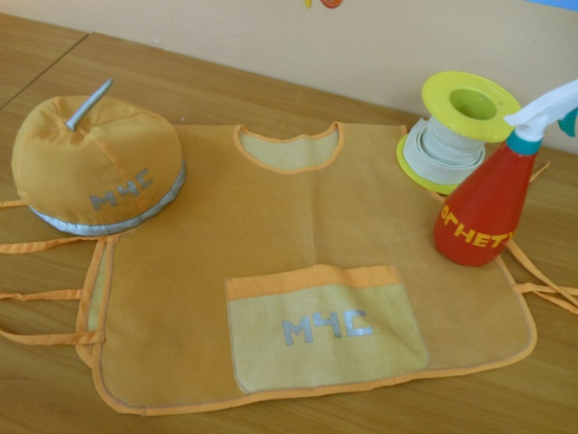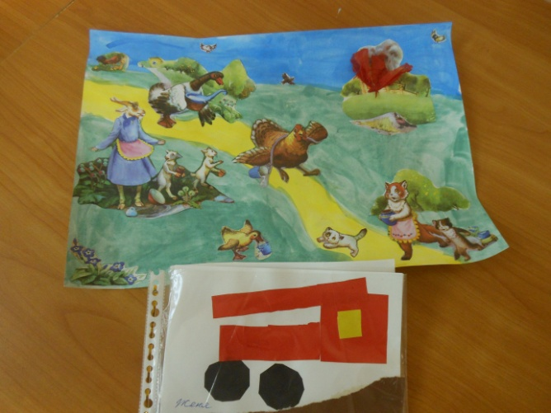
В детском саду создан и систематизирован в учебно-дидактический материал для ознакомления детей с правилами пожарной безопасности (учебные пособия, альбомы, плакаты, дидактические игры, конспекты занятий, буклеты и памятки).
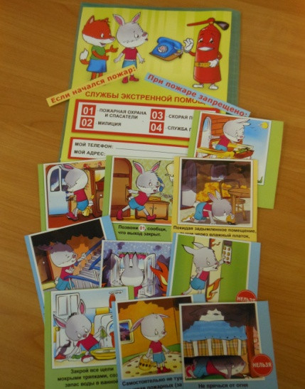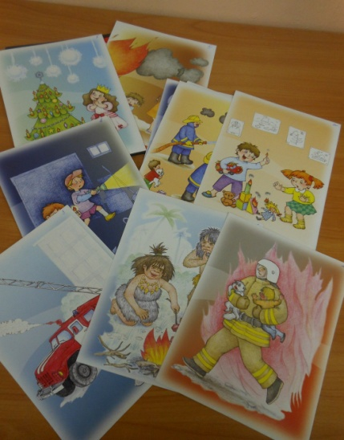
Таким образом, ребенок знакомится с основами безопасности с помощью разнообразных средств. Именно они становятся источниками познания мира. Каждое средство важно само по себе, и во взаимосвязи с другими средствами, организованными в единый педагогический процесс.
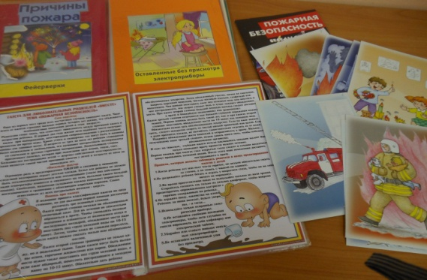
В группах разработан план работы с родителями по обеспечению пожарной безопасности. Вопросы безопасности детей в детском саду и дома поднимаются и обсуждаются на родительских собраниях. Привлекательно оформленные информационные уголки для родителей помогают получить необходимый совет или профессиональную помощь. Это и папки-передвижки, консультационные папки и информация на стендах, памятки и буклеты. Только систематическая, планомерная работа в содружестве с семьей поможет сформировать у дошкольников прочные знания о правилах противопожарной безопасности.
Родители, участвуя в процессе формирования знаний по пожарной безопасности, и сами приобретают необходимые знания и начинают понимать свою ответственность перед детьми и за детей.
В помощь родителям
1.«Помогите детям запомнить правила пожарной безопасности»
Пожарная безопасность дома (в квартире)
• Выучите и запишите на листе бумаги ваш адрес и телефон. Положите этот листок рядом с телефонным аппаратом.
• Не играй дома со спичками и зажигалками. Это может стать причиной пожара.
• Уходя из дома или из комнаты, не забывай выключать электроприборы, особенно утюги, обогреватели, телевизор, светильники и т. д.
• Не суши белье над плитой. Оно может загореться.
• В деревне или на даче без взрослых не подходи к печке и не открывай печную дверцу. От выпавшего огонька может загореться дом.
• Ни в коем случае не зажигай фейерверки, свечи или бенгальские огни без взрослых.
Электроприборы
• Не пользуйтесь неисправными электроприборами.
• Не дотрагивайтесь до электроприборов мокрыми руками.
• Не пользуйтесь электроприборами в ванной.
• Не накрывайте лампы и светильники тканью или бумагой.
• Не оставляйте включенными утюг и другие электроприборы.
Домашние вещи
• Не играйте дома со спичками, зажигалками, свечками, бенгальскими огнями и петардами.
• Не играйте с аэрозольными баллончиками.

Пожарная безопасность в лесу
• Пожар — самая большая опасность в лесу, поэтому не разводи костер в лесу.
• Никогда не балуйтесь в лесу со спичками и не разжигайте костров. В сухую жаркую погоду достаточно одной спички или искры от фейерверка, чтобы лес загорелся.
• Не выжигайте траву под деревьями, на прогалинах, на полянах и лугах.
• Не оставляйте на полянах бутылки или осколки стекла.
• Если вы оказались в лесу во время лесного пожара, определите направление ветра и направление распространения огня. Выходите из леса в сторону, откуда дует ветер.
• Выйдя из леса обязательно сообщите взрослым.
При пожаре в квартире
• Вызовите пожарную охрану по телефону «01».
• Немедленно покиньте помещение, закройте за собой дверь.
• Двигайтесь к выходу ползком или пригнувшись.
• Накройте голову плотной мокрой тканью.
• Дышите через мокрый носовой платок.
• Сообщите о пожаре соседям, зовите на помощь.
2. Знаки безопасности
Знаки безопасности - это визуальные средства коллективной защиты людей, представляющие собой короткие однозначные выражение. Они предназначаются как для предупреждения человека о возможной опасности, так и для запрещения или предписания определенных шагов и действий. Кроме того, знаки безопасности информируют о расположении объектов, необходимых для избегания всевозможных негативных происшествий, а также их последствий.
Эвакуационные знаки |  |  |  |  | «Выход здесь»  Устанавливают знак над дверями эвакуационных выходов  Если вдруг пожар случиться,  Человеку ты поверь,  Выход он подскажет  И спасительную дверь  Нам в беде покажет
«Направляющая стрелка»
Указывает направление движения к месту, где находятся средства противопожарной защиты

«Направление к эвакуационному выходу »
Указывает направление к эвакуационному выходу
Человек бегом бежит,
Путь по стрелочке лежит.
Выход стрелочка найдет,
Дверь на улицу ведет

Направление к эвакуационному выходу по лестнице»
Знак устанавливается на лестничных площадках или стенах, прилегающих к лестничному маршу
Знаю выход запасной,
Вниз по лестнице! За мной!

«Указатель выхода»
Устанавливается знак над дверями эвакуационного выхода
Эвакуация – трудное слово,
Ты повтори его снова и снова.
Слышишь сирена?
Без паники дружно
Выйти из здания быстренько нужно!

«Указатель запасного выхода»
Устанавливается знак над дверями запасного выхода

«Аптечка первой медицинской помощи»

Знаки пожарной безопасности
«Пожарный кран»
Устанавливается в местах, где находится пожарный кран
Эй! Пожарная охрана!
Как тушить пожар без крана?
Если знак на стенке есть,
Значит кран пожарный здесь!

«Пожарная лестница»
Устанавливается в местах, где находится пожарная лестница

«Огнетушитель»
Знак указывает на то, что в данном месте находится огнетушитель
Ой! Пожар! Беда! Спешите!
Где же наш огнетушитель?!
Знак я видел на стене,
Этот знак подскажет мне!
Действуем решительно,
Берем огнетушитель.
И огонь мы непременно
Вмиг потушим белой пеной!

«Телефон для использования при пожаре» Устанавливается в местах, где находится телефон, по которому можно вызвать пожарную охрану
Трубка-это телефон.
Здесь не зря повешен он!
Загорелось -не зевай,
А пожарных вызывай!
Помнит каждый гражданин
Пожарный номер «01»

«Пожарный водоисточник»
Устанавливается в местах, где находится пожарный водоем или пирс для пожарных машин

«Пожарный гидрант»
Устанавливается в местах, где находится подземный пожарный гидрант

Запрещающие знаки
«Запрещается курить»
Устанавливается в местах, где курение может стать причиной пожара

«Запрещается пользоваться открытым огнем» Устанавливается в местах, где открытый огонь может стать причиной пожара

«Проход запрещен» Знак обозначает, что проход в данном месте запрещен

3. Прочтите детям
Правила пожарной безопасности в стихах.
Не шутите с огнём!
Я- огонь! Я – друг ребят.
Но когда со мной шалят,
Становлюсь тогда врагом,
И сжигаю все кругом!
Не берите в руки спички!
Чтобы лес, звериный дом,
Не пылал нигде огнём,
Чтоб не плакали букашки,
Не теряли гнёзда пташки,
А лишь пели песни птички,
Не берите в руки спички!
Опасности праздничного салюта
Посмотрите, там и тут
В небе плещется салют…
Здорово, конечно,
Если всё успешно.
Но опасность на пути
Стережёт – не обойти!
Если что пойдёт не так,
Если в фейерверке брак,
Или прочь не отбежали,
Иль в окно кому попали,
В общем, столько тут вопросов!
Не пускай салют без спроса!
Хочешь ты салют устроить?
Хорошо, не станем спорить,
Только, чтоб не пострадать
Нужно в помощь взрослых звать!
Выключайте электроприборы
Если гости к вам пришли
Или навестил вас друг,
Перед тем, как с ним играть –
Не забудьте выключить утюг!
Уходя, тушите свет!
Знай, любые провода
Повреждённые – беда!
Ведь они опасны слишком –
Замыкание как вспышка!
Дать друзьям такой совет
Просто каждый может:
Уходя, тушите свет,
И приборы тоже!
Очень-очень важные правила!
Ребята, помните о том,
Что нельзя шутить с огнём
Кто с огнём неосторожен,
У того пожар возможен.
Спички не тронь!
В спичках огонь!
Не играй, дружок, со спичкой,
Помни, ты, она мала,
Но от спички-невелички
Может дом сгореть дотла.
Возле дома и сарая,
Разжигать огонь не смей!
Может быть беда большая
Для построек и людей.
Если имущество хочешь сберечь,
Не уходи, когда топится печь!
Когда без присмотра оставлена печь –
Один уголек может дом ваш поджечь.
Не играй с электроплиткою.
Спрыгнет с плитки пламя прыткое!
С газом будь осторожен,
От газа пожар возможен!
Нельзя над газовой плитой
Сушить промокшую одежду!
Вы сами знаете, какой
Большой пожар грозит невежде!
Погладить рубашку и брюки
Утюг вам поможет, всегда,
Сухими должны быть руки
И целыми провода.
Включен утюг, хозяев нет,
На простыне дымится след.
Ребята, меры принимайте,
Утюг горячий выключайте!
Запомните, дети,
Правила эти:
Ты о пожаре услыхал,
Скорей об этом дай сигнал!
Пусть помнит каждый гражданин
Пожарный номер – 01!
Песенка спичек
Спички детям не игрушка-
Знает каждый с юных лет.
Потому что мы подружки
Огонькам – без нас их нет.
Зажигаем мы конфорки,
Чтоб готовился обед,
И костер запалим ловко,
И свечу, даря ей свет.
Служим людям мы столетья,
И виновны только в том.
Что, попав случайно к детям,
Против воли все кругом,
Поджигаем, не жалея –
И квартиру, и леса.
И детей тогда спасают
Лишь пожарных чудеса.
Совет взрослым
Спички детям не игрушка –
Не забудьте их убрать!
Не оставьте на подушке,
Не бросайте под кровать!
Попадут ребенку в руки,
И устроит он пожар.
Вам тогда одни лишь муки,
Превратится жизнь в кошмар!
Огонь
Он таким бывает разным -
Голубым и рыже-красным,
Ярко-жёлтым и, ещё же,
Олимпийским быть он может.
Тот огонь, что с нами дружен,
Очень всем, конечно, нужен,
Но опасен, если бродит,
Сам собою на свободе!
Очень скоро подрастёте
И в огромный мир войдёте.
Кто-то станет сталеваром,
Кто-то станет кашеваром,
И в пожарные – на смену
Вы придёте непременно!..
И ещё профессий море,
Где, с огнём дружа и споря,
Вам придётся жить, друзья,
Ведь без этого нельзя!
А сейчас, шаля, от скуки,
Не берите спички в руки,
Зажигалки, свечи тоже,
Ведь беда случиться может!
Очень важные правила!
Чтобы пожаров избежать,
Нужно много детям знать.
Деревянные сестрички
В коробочке – это спички.
Вы запомните, друзья,
Спички детям брать нельзя!
Если увидишь огонь или дым,
Скорее звони, телефон – 01.
Если слаб огонь, скорей
Ты водой его залей.
Но не вздумай воду лить
Там где электричество,
Телевизор и утюг,
Миксер и розетку
Обходите стороной
Маленькие детки.
Если огонь в доме
С открытым огнем обращаться опасно!
Не жги ты ни свечки, ни спички напрасно.
А если зажег – никуда не роняй:
Прожорливо пламя горячее, знай!
Но если случилось свечу уронить,
Бросайся огонь без заминки тушить:
Материей плотной, тяжелой накрой,
А после залей поскорее водой!
Дым и огонь не к добру, так и знай,
Взрослых на помощь скорей призывай,
И в «01» поскорее звони:
Срочно пожарных! Помогут они!
И под кроватью не прячься – учти,
Что от огня просто так не уйти.
Не оставайся в квартире с огнем,
А выбирайся доступным путем:
Мокрым платком нос и рот завяжи,
К двери входной через дым поспеши!
Пожароопасный балкон
На балконе места нет:
Книг пакет, газет пакет,
Полки, что не сделал папа,
Сумки, тапочки и шляпа,
Деревянный сундучок,
Тот, что просто за порог,
Выбросить на свалку
Очень-очень жалко, -
То ли надо, то ль не надо…
В общем, что-то вроде склада
Наши лоджия, балкон…
Вот, ребята, вам закон:
Маме, папе помогите,
Все завалы разберите!
Им напомните, ребята,
За бардак такой – расплата:
Вещи лишние и тара
Плюс искра – огонь пожара!

